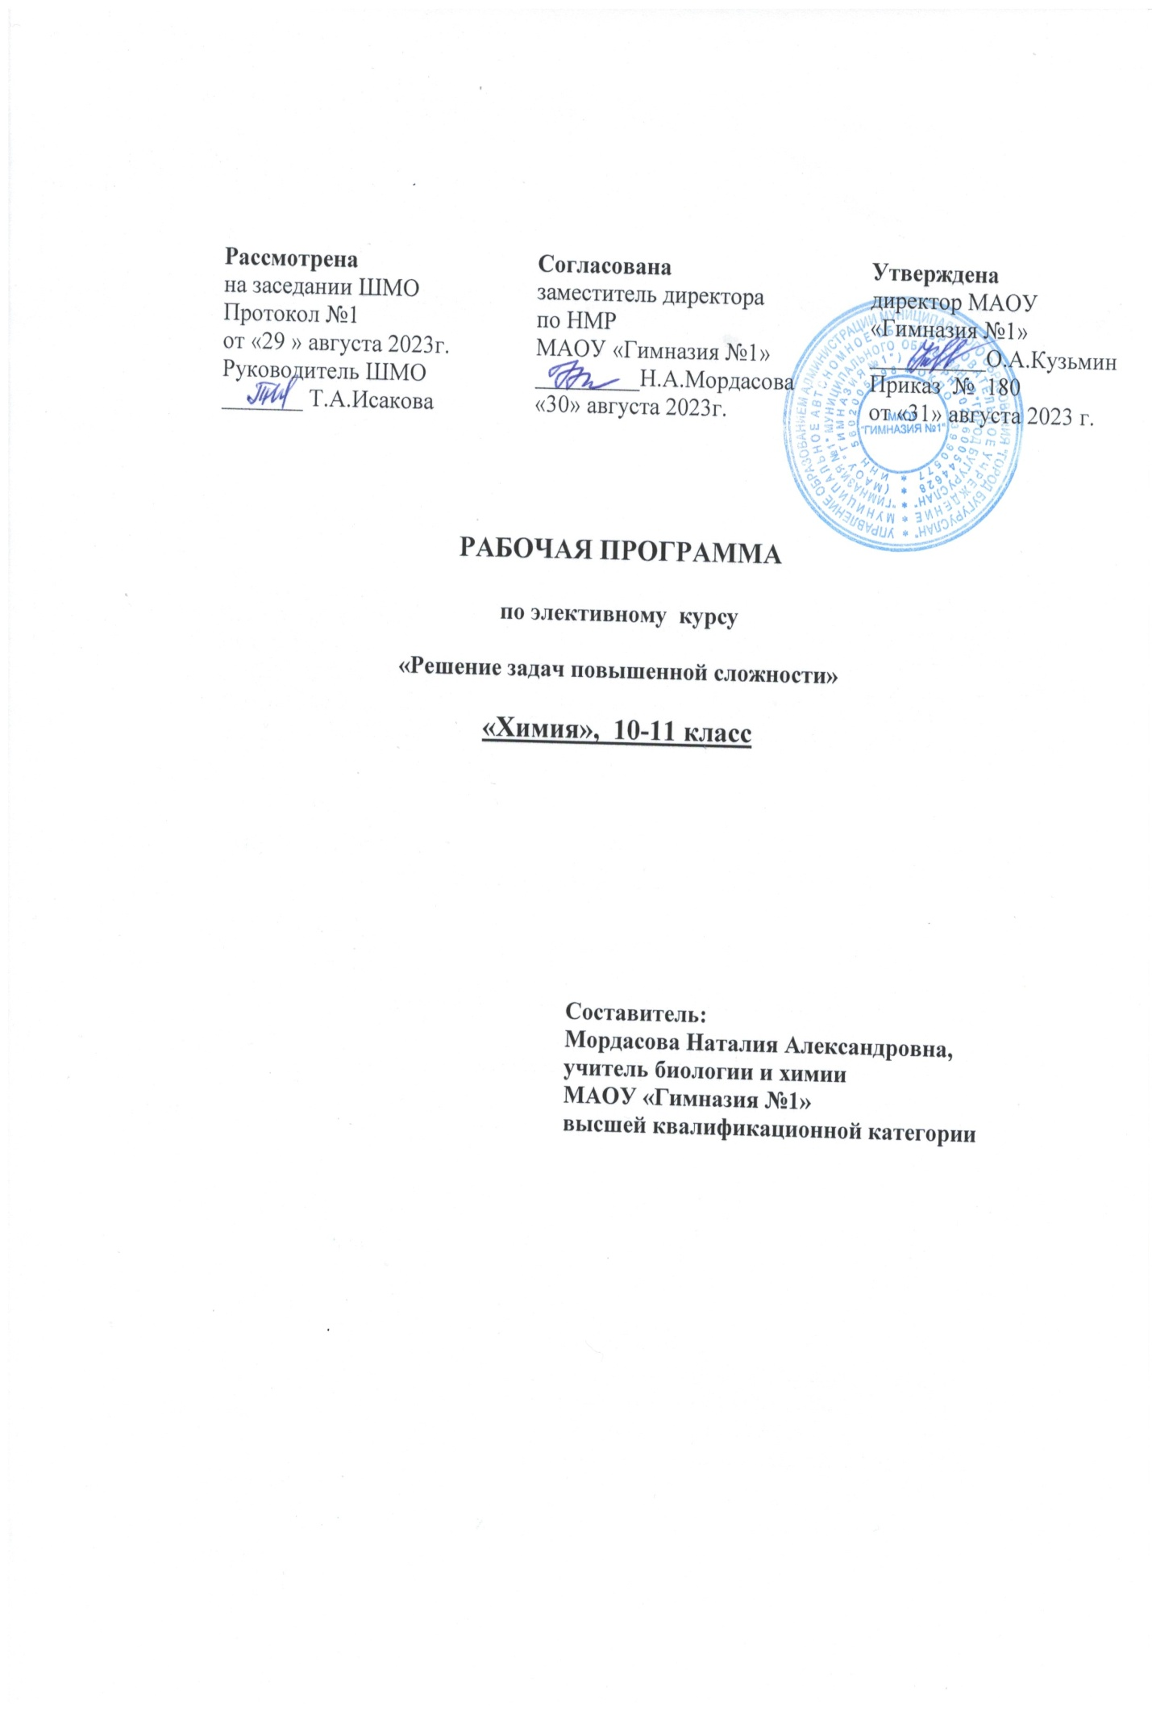

Пояснительная записка
Рабочая программа курса «Решение задач повышенной сложности» составлена на основе программы элективного курса для 10–11-х классов "Решение усложненных задач по химии" составленная учителем химии Евсеевой Л.И. , представленной на фестивале педагогических идей «Открытый урок»(http://festival.1september.ru/articles/634946).
Решение задач занимает в химическом образовании важное место, так как это один из приемов обучения, посредством которого обеспечивается более глубокое и полное усвоение учебного материала по химии. Чтобы научиться химии, изучение теоретического материала должно сочетаться с систематическим использованием решения различных задач. В школьной программе существует эпизодическое включение расчетных задач в структуру урока, что снижает дидактическую роль количественных закономерностей, и может привести к поверхностным представлениям у учащихся о химизме процессов в природе, технике. Сознательное изучение основ химии немыслимо без понимания количественной стороны химических процессов.
Решение задач содействует конкретизации и упрочению знаний, развивает навыки самостоятельной работы, служит закреплению в памяти учащихся химических законов, теорий и важнейших понятий. Выполнение задач расширяет кругозор учащихся, позволяет устанавливать связи между явлениями, между причиной и следствием, развивает умение мыслить логически, воспитывает волю к преодолению трудностей. Умение решать задачи является одним из показателей уровня развития химического мышления учащихся, глубины усвоения ими учебного материала.
Данный курс по выбору является углубленным и предназначен для 10–11-х классов биолого-химического профиля и рассчитан на 68 часов (34 часа в 10 классе, 34 часа в 11 классе).
Курс базируется на знаниях, получаемых при изучении ребятами химии в основной школе, и не требует знания теоретических вопросов, выходящих за рамки школьной программы. В то же время для успешной реализации этого элективного курса необходимо, чтобы ребята владели важнейшими вычислительными навыками, алгоритмами решения типовых химических задач, умели применять при решении задач важнейшие физические и химические законы.
Цель элективного курса: закрепление, систематизация и углубление знаний учащихся по химии путем решения разнообразных задач повышенного уровня сложности, соответствующие требованиям письменных вступительных экзаменов по химии.
Основным требованием к составлению или отбору задач является их химическое содержание, чёткость формулировки и доступность условия задачи, использование в условии задачи сведений практического характера.
Главным назначением данного курса является:
- совершенствование подготовки учащихся с повышенным уровнем мотивации к изучению химии;
- сознательное усвоение теоретического материала по химии, умение использовать при решении задач совокупность приобретенных теоретических знаний, развитие логического мышления, приобретение необходимых навыков работы с литературой.
Задачи курса:
- конкретизация химических знаний по основным разделам предмета;
- развитие навыков самостоятельной работы;
- развитие умений логически мыслить, воспитание воли к преодолению трудностей, трудолюбия и добросовестности;
- развитие учебно-коммуникативных умений.
- формирование навыков исследовательской деятельности.
Особенности курса:
- использование знаний по математике, физике, биологии;
- составление авторских задач и их решение;
- использование местного материала для составления условий задач.

  - ПЛАНИРУЕМЫЕ РЕЗУЛЬТАТЫ ОСВОЕНИЯ ЭЛЕКТИВНОГО КУРСА «РЕШЕНИЕ ЗАДАЧ ПОВЫШЕНОЙ СЛОЖНОСТИ» 10 КЛАСС
В результате изучения элективного курса ученик научиться
- приводить примеры гидролиза солей в повседневной жизни человека;
– приводить примеры окислительно-восстановительных реакций в природе, производственных процессах и жизнедеятельности организмов;
– приводить примеры химических реакций, раскрывающих общие химические свойства простых веществ – металлов и неметаллов;
– проводить расчеты на нахождение молекулярной формулы углеводорода по продуктам сгорания и по его относительной плотности и массовым долям элементов, входящих в его состав;
– проводить расчеты на основе химических формул и уравнений реакций: нахождение молекулярной формулы органического вещества по его плотности и массовым долям элементов, входящих в его состав, или по продуктам сгорания; расчеты массовой доли (массы) химического соединения в смеси; расчеты массы (объема, количества вещества) продуктов реакции, если одно из веществ дано в избытке (имеет примеси); расчеты массовой или объемной доли выхода продукта реакции от теоретически возможного; расчеты теплового эффекта реакции; расчеты объемных отношений газов при химических реакциях; расчеты массы (объема, количества вещества) продукта реакции, если одно из веществ дано в виде раствора с определенной массовой долей растворенного вещества;
– владеть правилами безопасного обращения с едкими, горючими и токсичными веществами, средствами бытовой химии;
– осуществлять поиск химической информации по названиям, идентификаторам, структурным формулам веществ;
– критически оценивать и интерпретировать химическую информацию, содержащуюся в сообщениях средств массовой информации, ресурсах Интернета, научно-популярных статьях с точки зрения естественно-научной корректности в целях выявления ошибочных суждений и формирования собственной позиции;
– представлять пути решения глобальных проблем, стоящих перед человечеством: экологических, энергетических, сырьевых, и роль химии в решении этих проблем.
Ученик получит возможность научиться:
– формулировать цель исследования, выдвигать и проверять экспериментально гипотезы о химических свойствах веществ на основе их состава и строения, их способности вступать в химические реакции, о характере и продуктах различных химических реакций;
– интерпретировать данные о составе и строении веществ, полученные с помощью современных физико-химических методов;
– прогнозировать возможность протекания окислительно-восстановительных реакций, лежащих в основе природных и производственных процессов.
После изучения данного элективного курса учащиеся должны знать:
- способы решения различных типов усложненных задач;
- основные формулы и законы, по которым проводятся расчеты;
- стандартные алгоритмы решения задач.
После изучения данного элективного курса учащиеся должны уметь:
- решать усложненные задачи различных типов;
- четко представлять сущность описанных в задаче процессов;
- видеть взаимосвязь происходящих химических превращений и изменений численных параметров системы, описанной в задаче;
- работать самостоятельно и в группе;
- самостоятельно составлять типовые химические задачи и объяснять их решение;
- владеть химической терминологией;
- пользоваться справочной литературой по химии для выбора количественных величин, необходимых для решения задач.

2.СОДЕРЖАНИЕ ПРОГРАММЫ ЭЛЕКТИВНОГО КУРСА
«РЕШЕНИЕ ЗАДАЧ ПОВЫШЕННОЙ СЛОЖНОСТИ» 10 КЛАСС

Программа курса рассчитана на два года обучения:
1-й год (10-й класс) – этап решения задач по курсу органической химии. Особое внимание уделяется изучению алгоритмов решения задач на параллельные и последовательные превращения, использование газовых законов, нахождение молекулярных формул органических веществ различных гомологических рядов, использование знаний об окислительно-восстановительных процессах с участием органических веществ, и, кроме того, решению качественных задач и задач комбинированного характера.
2-й год (11-й класс) – заключительный этап. Решение наиболее сложных задач, преимущественно комбинированного характера, кроме того, предусматривается знакомство учащихся с тестовыми заданиями, используемыми при проведении Единого Государственного экзамена по химии.
Содержание учебного материала ( 10 класс)

Тема 1. Основные законы и понятия химии
Общие требования к решению задач по химии. Способы решения задач. Решение задач на
нахождение массовых допей элементов в веществе. Задачи на нахождение неизвестного индекса по данным массовой доли одного из элементов в веществе. Задачи на нахождение молекулярных формул неорганических веществ по данным массовых долей элементов. Задачи с использованием количества вещества при нахождении объёма газов, числа молекул и массы вещества. Нахождение мольной доли вещества в смеси. Нахождение объёмной доли компонентов в смеси газов.
Тема 2. Количественные соотношения в газах
Решение задач с использованием плотности и относительной плотности газов. Задачи на
газовые законы (законы Бойля – Мариотта и Гей– Люссака и уравнение Клапейрона–Менделеева). Вычисления с использованием закона Авогадро и следствий из закона.
Тема 3. Количественные соотношения в растворах
Решение задачи на нахождение массовых долей растворённых веществ в растворах.
Задачи на нахождение молярной концентрации растворов.Задачи на использование в качестве растворённого вещества кристаллогидратов. Задачи на концентрирование, разбавление и смешивание растворов веществ, между которыми не происходят реакции
Тема 4.Задачи на уравнениях реакций
Решение задач на уравнениях реакций. Задачи на уравнениях реакций, когда одно из
реагирующих веществ содержит примеси. Задачи на уравнениях реакций с указанием практического выхода реакции. Задачи на избыток и недостаток. Смешанные задачи. Задачи на термохимических уравнениях. Задачи на последовательных превращениях. Задачи на уравнениях реакций, происходящих в растворах.
Тема 5.Решение олимпиадных задач
Решение олимпиадных задач школьного и городского уровня. Избранные олимпиадные
задачи предыдущих лет. Школьная олимпиада по химии.
Тема 6. Углеводороды и их производные.
Задачи на тему “Алканы”, “Циклоалканы”,“Алкены”, “Алкадиены”, “Алкины”, “Бензол и его гомологи”.Комбинированные задачи по разделу “Углеводороды”
Тема 7.Комбинированные задачи
Решение задач на химические превращения с участием смесей неорганических веществ.
Качественные и количественные задачи на превращения неорганических и органических веществ. Составление уравнений окислительно-восстановительных реакций с использованием метода электронно-ионного баланса и расчеты по ним. Задачи на химические превращения с участием смесей неорганических веществ. Качественные и количественные задачи на превращения неорганических и органических веществ. Задания ЕГЭ по химии
3.КАЛЕНДАРНО- ТЕМАТИЧЕСКОЕ ПЛАНИРОВАНИЕ ПО ЭЛЕКТИВНОМУ КУРСУ «РЕШЕНИЕ ЗАДАЧ ПОВЫШЕННОЙ СЛОЖНОСТИ» 10 КЛАСС
Количество часов в год- 34
Количество часов в неделю – 1

№ | Наименование темы | Кол-во часов | Домашнее задание | Дата проведения
1 | Общие требования к решению задач по химии. Способы решения задач | 1 | Задача
2 | Решение смешанных типовых задач на уравнениях реакций. | 1 | записи в тетради
3 | Задачи с использованием понятий “мольная доля”, “объемная доля”, “молярная масса смеси веществ”. | 1 | Задача
4 | Задачи на нахождение молекулярных формул органических веществ по данным массовых долей элементов | 1 | записи в тетради
5 | Задачи на нахождение молекулярных формул органических веществ по данным массовых долей элементов | 1 | Задача
6 | Задачи на нахождение молекулярных формул органических веществ по продуктам сгорания | 1 | записи в тетради
7 | Задачи на нахождение молекулярных формул органических веществ по продуктам сгорания | 1 | Задача
8 | Задачи на нахождение молекулярных формул органических веществ по продуктам сгорания | 1 | записи в тетради
9 | Школьная химическая олимпиада. | 1 | Задача
10 | Избранные задачи городской химической олимпиады по химии прошлых лет. | 1 | записи в тетради
11 | Задачи на тему “Алканы”. | 1 | Задача
12 | Задачи на тему “Алканы”. | 1 | записи в тетради
13 | Задачи на тему “Циклоалканы | 1 | Задача
14 | Контрольная работа за 1 полугодие | 1 | записи в тетради
15 | Задачи на тему “Алкены”. | 1 | Задача
16 | Задачи на тему “Алкадиены”. | 1 | записи в тетради
17 | Задачи на тему “Алкины”. | 1 | Задача
18 | Задачи на тему “Алкины”. | 1 | записи в тетради
19 | Задачи на тему “Бензол и его гомологи”. | 1 | Задача
20 | Комбинированные задачи по разделу “Углеводороды”. | 1 | записи в тетради
21 | Составление уравнений окислительно-восстановительных реакций с участием органических веществ и задачи на них | 1 | Задача
22 | Задачи на тему “Предельные одноатомные спирты”. | 1 | записи в тетради
23 | Задачи на тему “Многоатомные спирты – этиленгликоль и глицерин”. | 1 | Задача
24 | Задачи на тему “Многоатомные спирты – этиленгликоль и глицерин”. | 1 | записи в тетради
25 | Задачи на тему “Карбонильные соединения – альдегиды и кетоны”. | 1 | Задача
26 | Задачи на тему “Предельные одноосновные карбоновые кислоты”. | 1 | записи в тетради
27 | Задачи на тему “Непредельные, двухосновные и ароматические карбоновые кислоты”. | 1 | Задача
28 | Задачи на тему “Амины и аминокислоты”. | 1 | записи в тетради
29 | Задачи на тему “Жиры. Углеводы. Белки”. | 1 | Задача
30 | Задачи на генетическую взаимосвязь между классами органических веществ | 1 | записи в тетради
31 | Итоговая контрольная работа. | 1 | Задача
32 | Задачи на генетическую взаимосвязь между классами органических веществ | 1 | записи в тетради
33 | Решение задач на частичное взаимодействие смесей органических веществ с определенными реагентами. | 1 | Задача
34 | Решение задач на частичное взаимодействие смесей органических веществ с определенными реагентами. | 1 | записи в тетради

КАЛЕНДАРНО- ТЕМАТИЧЕСКОЕ ПЛАНИРОВАНИЕ ПО ЭЛЕКТИВНОМУ КУРСУ «РЕШЕНИЕ ЗАДАЧ ПОВЫШЕННОЙ СЛОЖНОСТИ» 11 КЛАСС
Количество часов в год- 34
Количество часов в неделю – 1

№ | Наименование темы | Кол-во часов | Домашнее задание | Дата проведения
1 | Задачи на газовые законы (закон Авогадро и его следствия, объединенный газовый закон Бойля-Мариотта и Гей-Люссака и уравнение Клапейрона-Менделеева). | 1 | Задача  записи в тетради
2 | Задачи на газовые законы (закон Авогадро и его следствия, объединенный газовый закон Бойля-Мариотта и Гей-Люссака и уравнение Клапейрона-Менделеева). | 1 | Задача  записи в тетради
3 | Задачи с использованием закона эквивалентных отношений. | 1 | Задача  записи в тетради
4 | Задачи с использованием закона эквивалентных отношений. | 1 | Задача  записи в тетради
5 | Задачи по уравнениям последовательных превращений | 1 | Задача  записи в тетради
6 | Задачи по уравнениям параллельных реакций. | 1 | Задача  записи в тетради
7 | Задачи по уравнениям параллельных реакций. | 1 | Задача  записи в тетради
8 | Школьная химическая олимпиада. | 1
9 | Школьная химическая олимпиада. | 1
10 | Избранные задачи городской химической олимпиады по химии прошлых лет. | 1
11 | Самостоятельная работа по теме: Основные законы химии | 1
12 | Растворимость веществ и расчеты на основе использования графиков растворимости. | 1 | Задача  записи в тетради
13 | Концентрация растворов (массовая доля, молярная и нормальная концентрация). | 1 | Задача  записи в тетради
14 | Задачи на растворение в воде щелочных металлов, кристаллогидратов | 1 | Задача  записи в тетради
15 | Задачи на разбавление и концентрирование растворов с использованием правила смешения | 1 | Задача  записи в тетради
16 | Задачи на разбавление и концентрирование растворов с использованием правила смешения | 1 | Задача  записи в тетради
17 | Задачи на уравнениях реакций, происходящих в растворах. | 1 | Задача  записи в тетради
18 | Задачи на уравнениях реакций, происходящих в растворах. | 1 | Задача  записи в тетради
19 | Задачи на тему “Термохимия” (применение следствия закона Гесса). | 1 | Задача  записи в тетради
20 | Задачи на тему “Термохимия” (применение следствия закона Гесса). | 1 | Задача  записи в тетради
21 | Задачи на возможность протекания химических реакций на основе нахождения энергии Гиббса. | 1 | Задача  записи в тетради
22 | Качественные и расчетные задачи по теме “Электролиз растворов и расплавов электролитов”. | 1 | Задача  записи в тетради
23 | Качественные и расчетные задачи по теме “Электролиз растворов и расплавов электролитов”. | 1 | Задача  записи в тетради
24 | Самостоятельная работа по теме:Основные закономерности протекания химических реакций | 1
25 | Задачи с использованием ряда стандартных электродных потенциалов металлов. | 1 | Задача  записи в тетради
26 | Задачи с использованием ряда стандартных электродных потенциалов металлов. | 1 | Задача  записи в тетради
27 | Составление уравнений окислительно-восстановительных реакций с использованием метода электронно-ионного баланса и расчеты по ним. | 1 | Задача  записи в тетради
28 | Задачи на химические превращения с участием смесей неорганических веществ. | 1 | Задача  записи в тетради
29 | Качественные и количественные задачи на превращения неорганических и органических веществ | 1 | Задача  записи в тетради
30 | Качественные и количественные задачи на превращения неорганических и органических веществ | 1 | Задача  записи в тетради
31 | Задания ЕГЭ по химии выпускников средних общеобразовательных учреждений Российской Федерации прошлых лет | 1 | Задача  записи в тетради
32 | Итоговая контрольная работа | 1
33 | Комбинированные задачи | 1
34 | Обобщение и систематизация знаний | 1

